Платформа «Google Classroom» как средство подготовки к ГИА по биологии

Автор: Ситникова Виктория Владимировна
Организация: МБОУ СШ№72 имени героя РФ Ф.Г.Гануса г.Липецка
Населенный пункт: Липецкая область, город Липецк
Аннотация. Почти на протяжении двадцати лет в нашей стране активно организуют сдачу государственной итоговой аттестации (ГИА). Это нововведение коснулось всех: учащихся, родителей и учителей. Из года в год контрольно-измерительные материалы (КИМ) усложняются и учащимся труднее преодолевать это испытание и соответственно на плечи учителей ложится огромный и рутинный груз по подготовки материалов, выборе эффективных педагогических практик, организации учебного процесса. Во всех этих мероприятиях важная задача для педагога и учащихся не упустить и не потерять, изученный материал с этой задачей помогает справиться платформа «Google Classroom».
«Google Classroom – это бесплатная платформа смешанного обучения, разработанная компанией Google для образовательных учреждений, целью которой является упрощение создания, распространения и оценки заданий. Основная цель Google Classroom - упростить процесс обмена файлами между преподавателями и студентами. По состоянию на 2021 год Google Classroom используют около 150 миллионов пользователей» [5].
Учащиеся активно выбирают для сдачи ГИА предметы по выбору и биология не исключение. В 2021 году ЕГЭ по биологии сдавали 127000 учеников [2], в 2022 году ЕГЭ сдавали 143000 учеников [3], в 2023 году ЕГЭ сдали 116000 человек [1]. Данные показатели говорят о том, что биологию учащиеся активно выбирают для сдачи, поэтому у учителей возникает стимул для того чтобы качественно подготовить учащихся для сдачи экзамена и для достижения этой цели применяют различные эффективные приемы и методы.
Применение различных образовательных платформ для подготовки к ГИА не исключение, рассмотрим одну из них.
В своей практике активно применяю платформу Google Classroom [4] (рис.1.). Платформа проста в использовании, не требует высоких требований технических устройств, простой и понятный интерфейс, не нужно иметь профессиональных навыков для использования. Доступ осуществляется после регистрации, пользование бесплатное.
Учитель самостоятельно загружает нужный материал (материалы уроков, занятий; пособия, учебники, КИМ и так далее; различные тесты и задания; ссылки на материал; изображения, картинки, схемы; видеоуроки или видео по тематике урока). Материалы размещаются на платформе тематически (пример, Царство Растения, Царство Животные и т.д.), а внутри раздела размещаются темы уроков, конспектов и так далее, что облегчает пользование и поиск информации. На платформе для учителя есть возможность сделать календарно-тематическое планирование, установить сроки сдачи тестов и заданий, тестирование можно проводить с автоматической проверкой, что экономит время учителя. Доступ к материалам можно сделать для группы учащихся, класса или для одного ученика.
Ученики могут в любое время и любом месте где есть доступ к сети пользоваться Google Классом, что является большим плюсом так как часто, пройденный материал забывается или теряется и его с легкость можно восстановить или же пройти тестирование, выполнить задание во время поездки, прочитать нужное пособие и не искать его на просторах интернета, выполнить домашнее задание, повторить материал. Также если учащийся пропустил урок, то он не пропустит важную тему и информацию по ней, а сможет самостоятельно ее изучить, перейдя по ссылке и найдя нужную тему.
В своей работе платформу активно использую при подготовки учащихся к ГИА на платформе размещены материалы по темам: 1. Царство Растения; 2. Домашние задания. Царство Растения; 3. Царство Грибы, Багрянки. Вирусы; 4. Домашние задания. Царство Грибы, Багрянки. Вирусы; 5. Царство Животные; 6. Домашние задания. Царство Животные. 7. Человек; 8. Общая биология; 9. Цитология; 10. Воспроизведение организмов; 11. Генетика; 12. Эволюция; 13. Экология. 14. Задания по линиям.
Каждая из тем состоит из конспектов и домашних заданий (задания из КИМов разных авторов для подготовки к ГИА).
Также на платформе размещены пособия разных авторов для углубленного изучения и общеобразовательных классов (в зависимости от подготовки учащихся), КИМ под редакцией Рохлова В.С. последних годов.
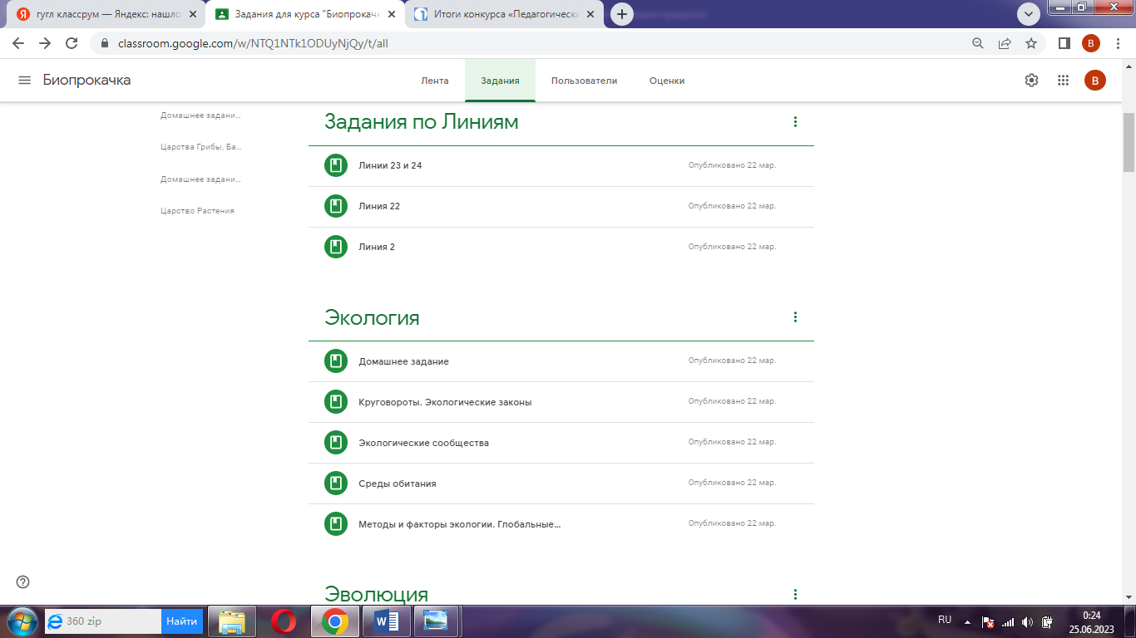
Рисунок – 1. Фрагмент курса «Биопрокачка» для подготовки в ГИА на платформе Google Classroom

Несколько вариантов методик проведения занятий с использованием платформы:
- Перевернутый урок. Учащиеся самостоятельно изучают материал на платформе и делают конспекты в тетрадях, затем на занятии дистанционном или очном проводится обсуждение изученного материала, выполняются задания из экзамена по пройденной теме и после занятия учащиеся самостоятельно выполнят домашние задания на платформе.
- Классический урок. Учащиеся на занятии дистанционном или очном просушивают и изучают материал совместно с учителем и решают задания для закрепления, а после занятия на платформе повторяют материал и решают задания.
Выбор варианта проведения задания зависит от индивидуальных способностей ученика. Основная цель успешная сдача ГИА, понятное изложение материала и так далее.
Таким образом, выбор методических средств имеет важное значение при подготовки учащихся к экзаменам, ведь результат сдачи ГИА определят будущее учеников, поэтому важно ответственно к этому подходить. Google Класс помогает в работе не только учителю, но и способствует успешному освоению материла учащимися.

Литература:
- Во вторник 13 июня выпускники школ сдают ЕГЭ по биологии и иностранным языкам / сайт. - RG.RU. URL: https://rg.ru/2023/06/13/vo-vtornik-13-iiunia-vypuskniki-shkol-sdaiut-ege-po-biologii-i-inostrannym-iazykam.html (дата обращения: 25.06.2023). - Режим доступа – свободный. – Текст электронный.
- Итоги ЕГЭ по химии и биологии 2021 года / сайт. - Lancman school. https://ege.lancmanschool.ru/poleznyie-stati/itogi-ege-po-ximii-i-biologii-2021-goda/ (дата обращения: 25.06.2023). - Режим доступа – свободный. – Текст электронный.
- Cколько человек сдают ЕГЭ в 2022 / сайт. - Поступи онлайн https://postupi.online/journal/novosti-ege/skolko-chelovek-sdayut-ege-v-2022/ (дата обращения: 25.06.2023). - Режим доступа – свободный. – Текст электронный.
- Google Classroom [сайт] https://www.classroom.google.com/?hl=ru (дата обращения: 25.06.2023). - Режим доступа – регистрация. – Текст электронный.
- Google Класс / сайт. - Википедия https://en.wikipedia.org/wiki/Google_Classroom (дата обращения: 25.06.2023). - Режим доступа – свободный. – Текст электронный.

